Завдання для самостійного опрацювання
на 21 травня 2020 року

1 клас
Навчання грамоти(читання) | Вправи для розвитку навички читання. Післябукварик с.3-4.  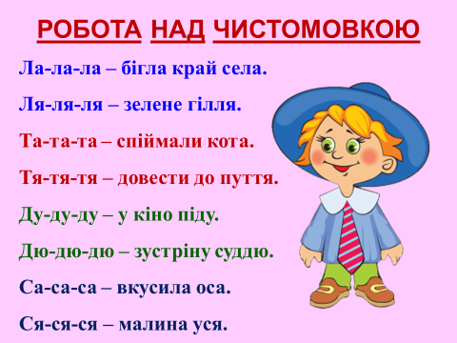
Навчання грамоти(письмо) | Закріплювання вмінь писати вивчені букви, поєднувати їх у словах. Списування речень.  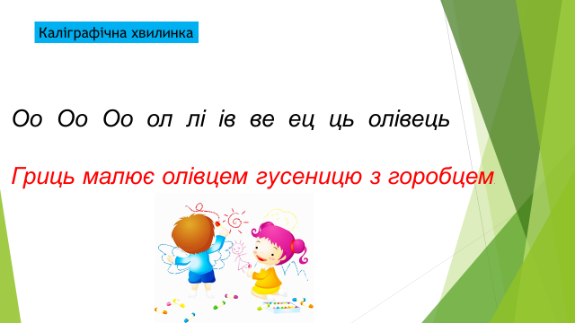  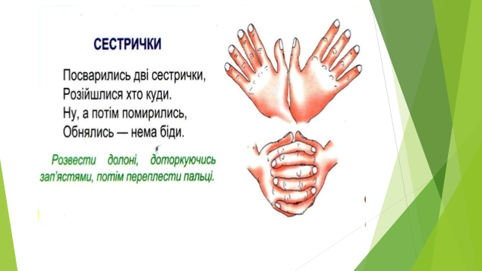  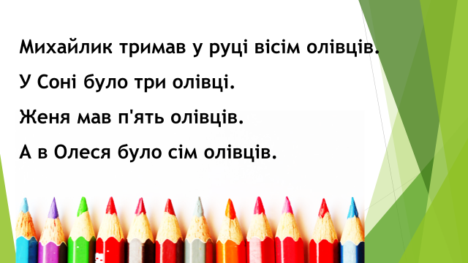
Руханки для відпочинку | - Зорова гімнастика: https://www.youtube.com/watch?v=lQBfNW6INmc  - Пальчикова гімнастика: https://www.youtube.com/watch?v=iYVk26erXJQ  - Руханка: https://www.youtube.com/watch?v=pcLMi59Pqhw

2 клас
Англійська мова | Тема: “Animals” 21.05  Підручник: ст.83  1.Вправа 1. Прочитайте слова та спробуйте перекласти, використовуючи малюнки.  2. Вправа 3. Прочитайте слова, зверніть увагу на буквосполучення: еа (е), ai (еа).  Робочий зошит: ст. 61  3. Вправа 2. Відгадайте кросворд  Мультфільм:  https://m.youtube.com/watch?v=0kScLJCt-WM
Українська мова | Завдання:  Пошир речення за допомогою питань. Якому реченню відповідає даний малюнок?  1. Дівчатка (що роблять?) (яку?) пісню.  2. (Коли?) на полях посіяли (що?).  3. У лісі (хто?) знайшли (кого?).  4. По морю (що робив?) (який?) корабель.  5. (Хто?) поспішав (куди?).  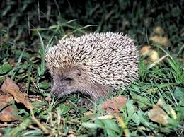  Запиши три речення.  Прочитай. Дай три повні відповіді.  На чому (що роблять?) їздять люди?  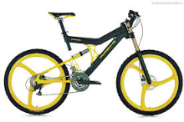  (Хто?) Люди (що роблять?) їздять на .  (…?) Люди (…?) … на .  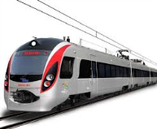  (…?) … (…?) … на .  Запиши три речення. Постав у словах наголоси.
Природознавство | Завдання: ст. 130-131  - Опрацювати матеріал в підручнику.  - Перегляньте презентації та відео за посиланнями:  https://naurok.com.ua/prezentaciya-do-uroku-prirodoznavstva-chervona-kniga-ukra-ni-6142.html  https://naurok.com.ua/prezentaciya-chervona-kniga-ukra-ni-80149.html  https://www.youtube.com/watch?v=bsvxBEZprNs

3 клас
Математика | Повторення  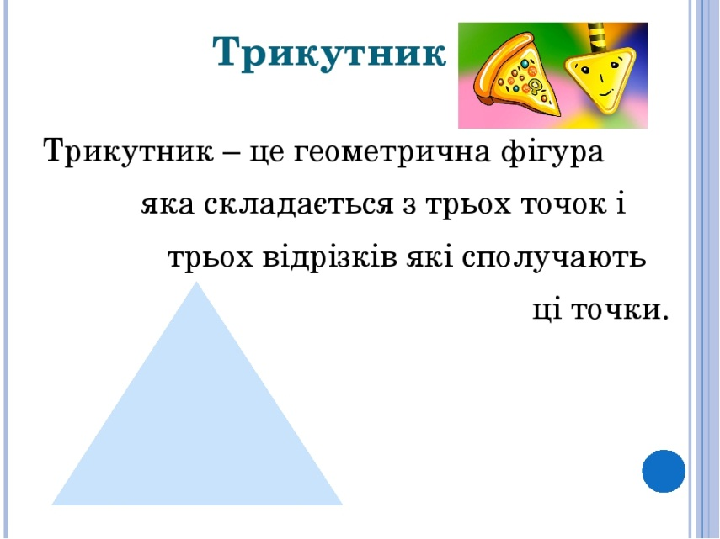  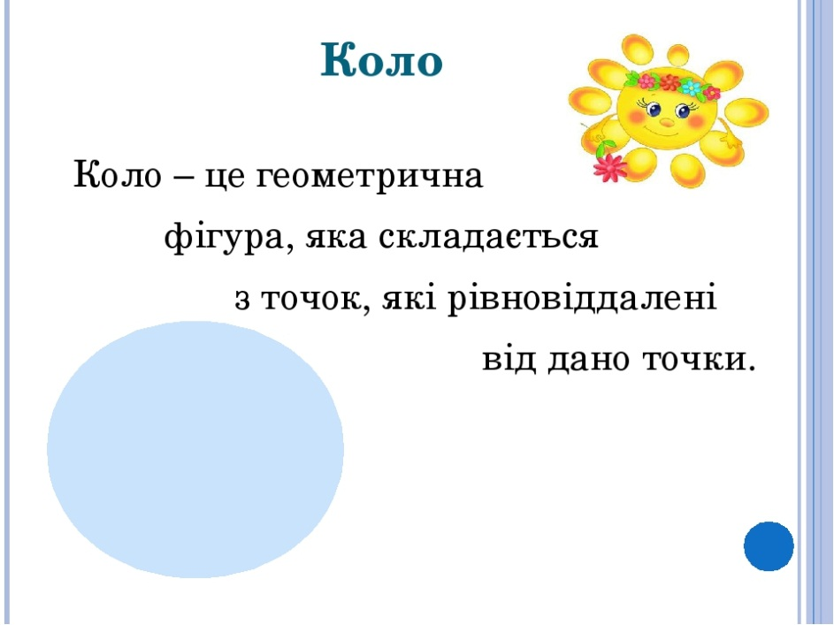  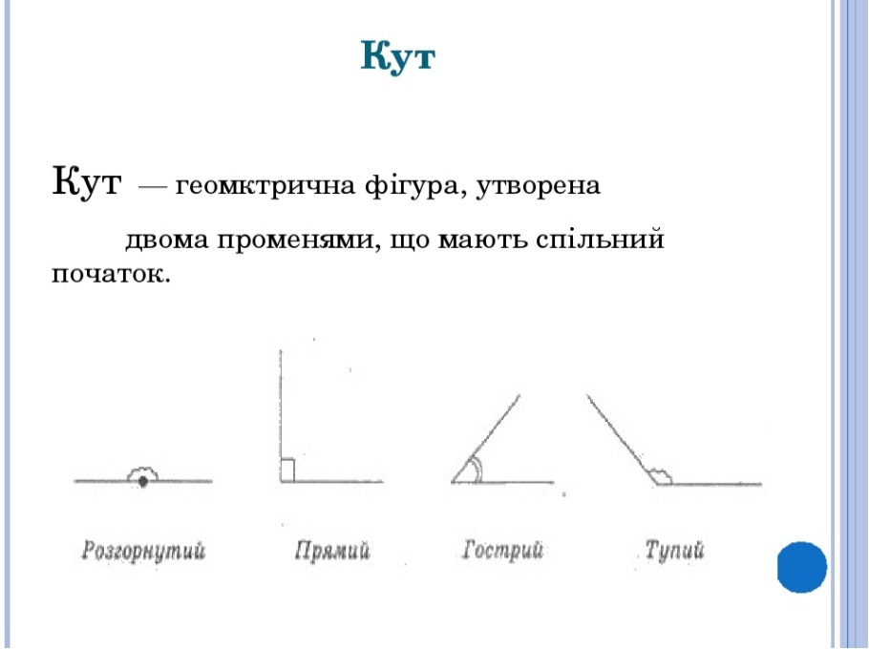  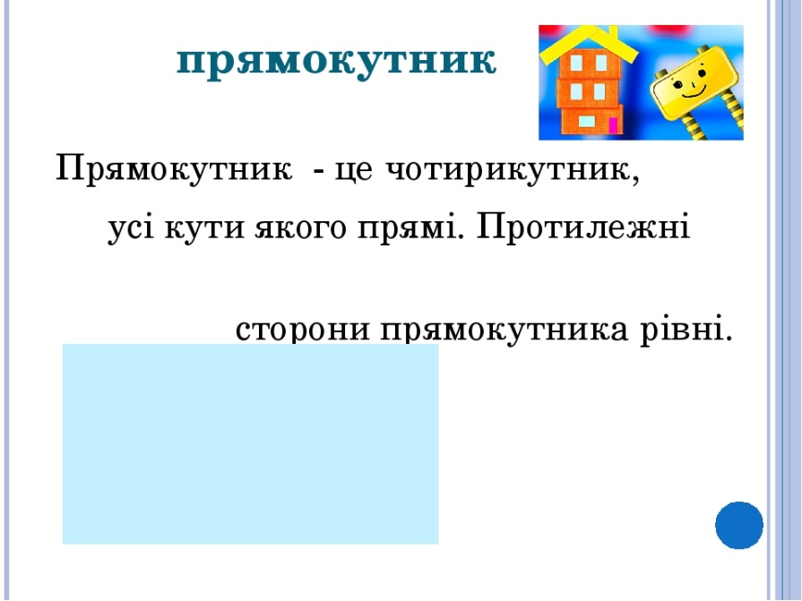  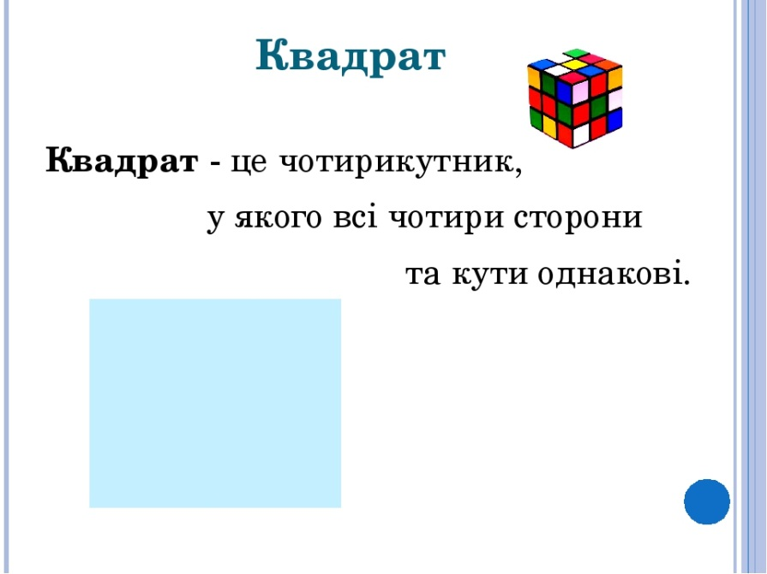  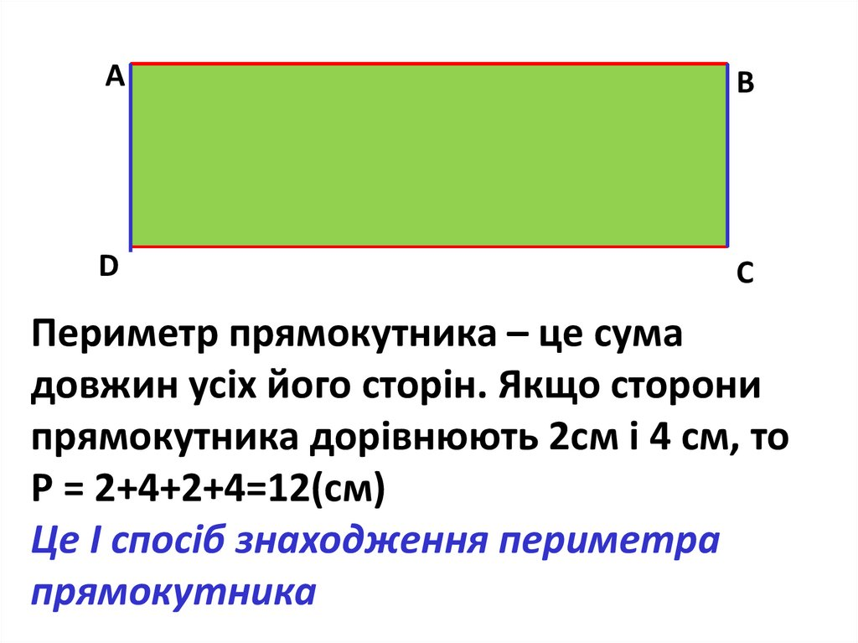  Виконай письмово  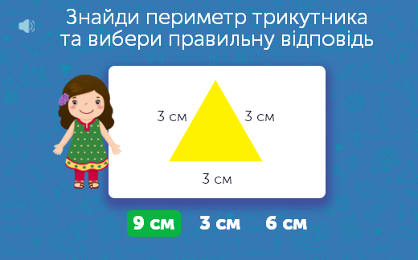  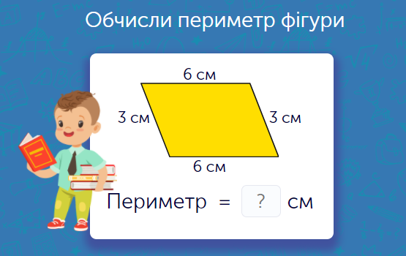
Укр мова | ЗАПИШИ ТЕКСТ вставляючи слова замість картинок  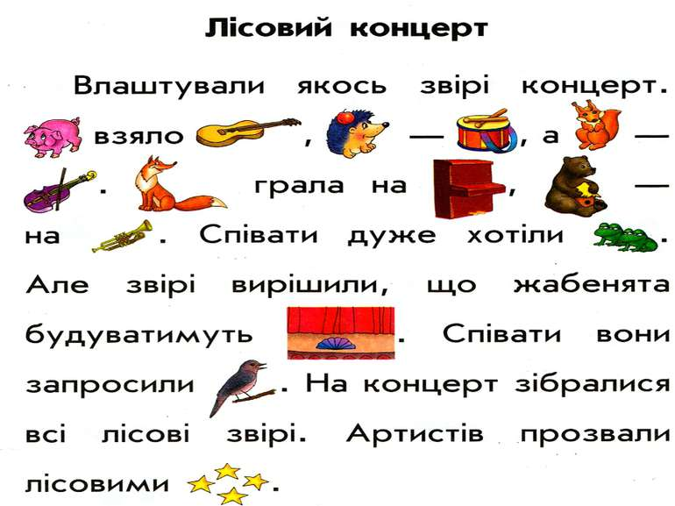
Літературне читання | П рочитай і дай відповідь на питання  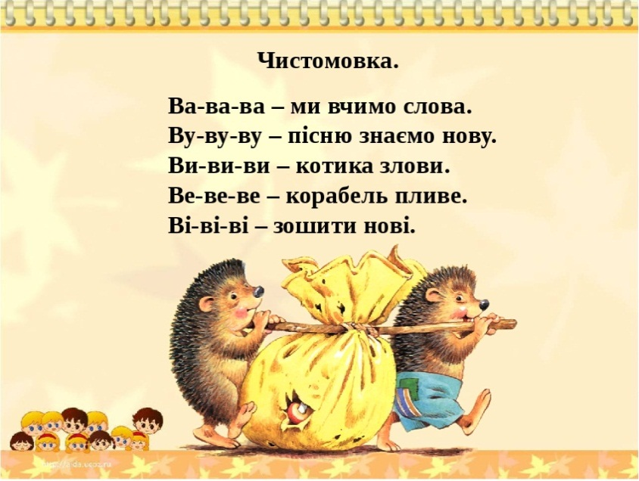  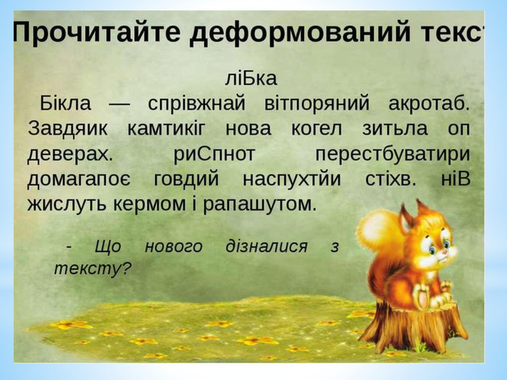
Мій вільний час ввечері | Корисна підказка тобі і твоїм друзям. Про образи  https://www.youtube.com/watch?v=rQNyItqSfmo&list=PLmMdc5EtRgSgAttgtRF_hbsRiAoVF4Hub&index=51
Казка з Татом.  Колискова | Мімікі Загубився  https://www.youtube.com/watch?v=RejCTRE9m-w  Для гарного сну:  https://www.youtube.com/watch?v=rmc7loUBI1w

4 клас
Математика | Тема : «Знаходження значень виразів на сумісні дії з багатоцифровими числами.Дії з іменованими числами. Складання і розв’язання рівнянь».  - Робота за підручником  1)Завдання 1076 (усно)- с.166  2)Завдання 1078 (1ст.)- письмово  3)Завдання 1079 (с.166)  Урок математики.4 клас. Знаходження значень виразів на сумісні дії різного ступеня :  https://www.youtube.com/watch?v=nAbTjCAT854&feature=youtu.be&fbclid=IwAR0QpK-hRoiYQb0Yc69F2Gg7XaIruaDMRwe4gjaAXeo9xYG93RougZxZxnI  Урок математики.4клас. Знаходж.знач. виразів на сумісні дії з багатоцифр.числ. Дії з імен.числами :  https://www.youtube.com/watch?v=hyji_lGXlj8&feature=youtu.be&fbclid=IwAR3W8OHtA_C0lP5CZIyINC2eDDV8F7rm0YkwAMpgqs6-3Q0qYzD3MtFIE8E  Дії з іменованими числами  https://www.youtube.com/watch?v=v6WdOTK4eJY&feature=youtu.be&fbclid=IwAR189OUnURgR6UNMI0AAqYbpjWWyz5a8kgDeG3lN_hTKfuL01ZJc1r2bzzI  Додавання і віднімання іменованих чисел  https://www.youtube.com/watch?v=bR_iXlkL4J8&feature=youtu.be&fbclid=IwAR0ygJds6mUI-axP_x9r502siFopSPYVqjW39WWErhiygo_M1Zzkl7bVMuY
Українська мова | Тема: «Контрольне списування»  - Списати текст. Усно визначити тип тексту (текст-розповідь, текст-опис, текст-міркувння) , поділіть текст на частини (зачин, основна частина, кінцівка ). Визнач, який він художій чи науковий.  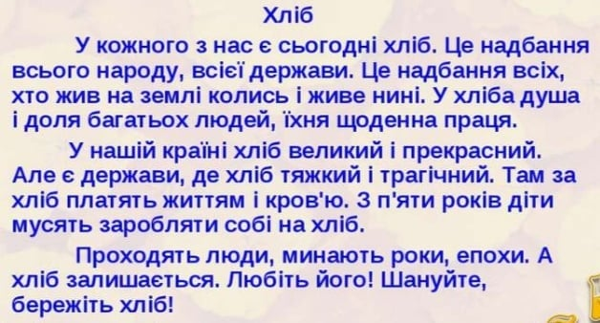
Літературне читання | Тема : М.Сингаївський «Дощ із краплі починається».  - Перевір свої досягнення (с.185)  Робота за підручником (с.184)  Прочитайте виразно вірш.  Вивчити вірш напам’ять.  Микола Сингаївський. Сторінки з життя (Біографія) :  https://www.youtube.com/watch?v=uTTgSNyzKfk&feature=youtu.be&fbclid=IwAR3Yo87InBtw-ARog-e_lIWGc9dpKHrSPf9sP7kEAu3S2-TzjioS9xl9Fek  «Дощ із краплі починається» - Микола Сингаївський :  https://www.youtube.com/watch?v=zd40umMA7g4&feature=youtu.be&fbclid=IwAR0QpK-hRoiYQb0Yc69F2Gg7XaIruaDMRwe4gjaAXeo9xYG93RougZxZxnI  - Підсумок по темі :  